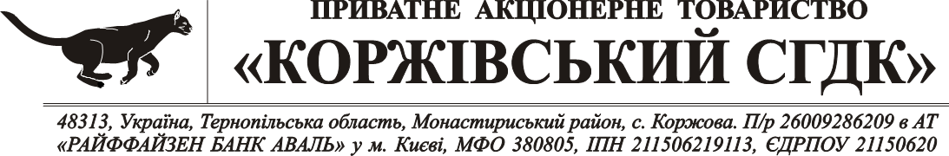

№01/04/08
від 04.08.2020 р.

ПРИВАТНЕ АКЦIОНЕРНЕ ТОВАРИСТВО "КОРЖIВСЬКИЙ СПЕЦIАЛIЗОВАНИЙ ГIРНИЧО-ДРОБАРНИЙ КАР'ЄР" (код за ЄДРПОУ 21150620, місцезнаходження: 48313, Тернопільська обл., Монастириський р-н., с. Коржова) повідомляє про спростування Інформації «Річний звіт за 2019 р. розміщений 20.04.2020 р.» на власному веб-сайті (http://ksgdk.pat.ua/ ), у зв'язку із опискою виконавця (помилково в таблиці «7) інформація про будь-які обмеження прав участі та голосування акціонерів (учасників) на загальних зборах емітента» допущена помилка показника «Кількість акцій з обмеженнями» вказано 110568, правильно 113568 )
Разом з тим повідомляємо, що Товариством вжито заходи щодо спростування оприлюдненої інформації шляхом розміщення відповідного повідомлення про спростування на власному веб-сайті – 04.08.2020 року.
Дата виявлення факту недостовірної інформації - 04.08.2020 року.
Виправлена інформація розміщена одночасно з цим спростуванням шляхом оприлюднення відповідного повідомлення на власному веб-сайті (http://ksgdk.pat.ua/ ) 04.08.2020 року.

Директор |  |  |  | Крушельницький Орест Володимирович
(посада) |  | (підпис) |  | (прізвище та ініціали керівника)

